Nama: Daffa Yassar Ahmad

NPM: 4523210032

Prak Alpro A

contoh 1 program pada halaman 3

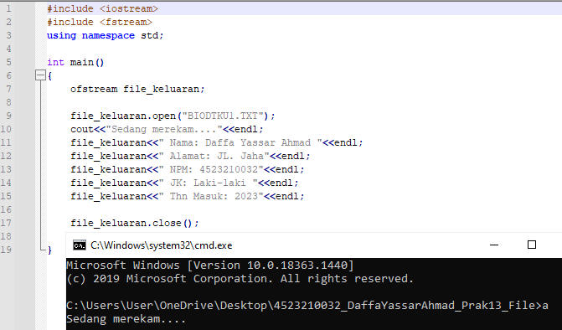

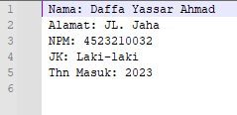

Algoritma Bahasa:

1. Mendefinisikan objek file_keluaran
2. Membuka file objek (file_keluaran.open(BIODTKU1.TXT)
3. Menulis ke file objek ("Nama : Daffa Yassar Ahmad”)
4. Menulis ke file objek ("Alamat : JL. Jaha“)
5. Menulis ke file objek ("NPM : 4523210032“)
6. Menulis ke file objek ("JK : Laki-laki“)
7. Menulis ke file objek ("Thn Masuk : 2023”)
8. Menutup file (file_keluaran.close())
9. Selesai

Psudocode

Kamus Deklarasi:

-

Algoritma Deskripsi:

ofstream file_keluaran file_keluaran.open(BIODTKU1.TXT) file_keluaran("Nama : Daffa Yassar Ahmad”)

file_keluaran("Alamat : JL. Jaha“)

file_keluaran("NPM : 4523210032“) file_keluaran("JK : Laki-laki“)

file_keluaran("Thn Masuk : 2023”) file_keluaran.close()

 contoh 2 program pada halaman 4

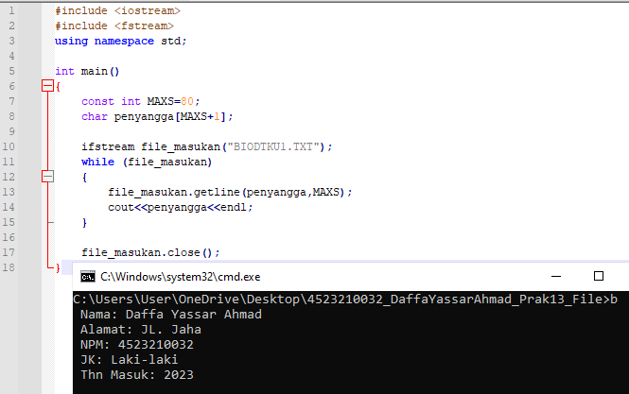

Algoritma Bahasa:

1. MAXS = 80 (Definisikan varibel untuk Σ karakter yang diinginkan)
2. Definisikan buffer/penyangganya
3. Memanggil file teks yang telah dibuat (ifstream file_masukan("BIODTKU1.TXT"))
4. Jika (file_masukan) kerjakan baris 5 s.d. 6
5. Membaca sejumlah karakter sebanyak MAXS (file_masukan.getline(penyangga, MAXS))
6. Menampilkan/mencetak penyangga
7. Menutup file (file_masukan.close())
8. Selesai

Psudocode

Kamus Deklarasi:

MAXS=int

penyangga[MAXS+1] = char

Algoritma Deskripsi:

MAKS = 80

ifstream file_masukan(BIODTKU1.TXT)

while (file_masukan)

file_masukan.getline(penyangga, MAXS) print(penyangga)

endwhile

file_masukan.close()

 contoh 3 program pada halaman 6

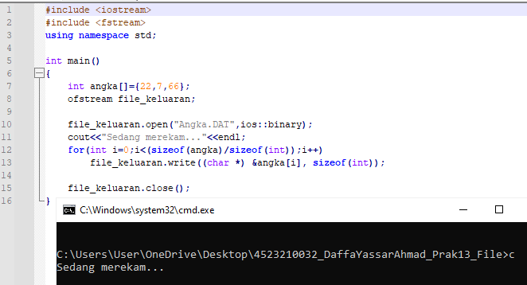



Algoritma Bahasa:

1. angka[]={22,7,66}
2. Mendefinisikan objek file_keluaran
3. Membuka file objek (“Angka.DAT”,ios::binary)
4. Selama (i<(sizeof(angka)/sizeof(int)) kerjakan 5-6, kalau tidak baris 7
5. file_keluaran.write((char*)&angka[i],sizeof(int))
6. Menutup file (file_masukan.close())
7. Selesai

Psudocode

Kamus Deklarasi:

angka[], i=int

Algoritma Deskripsi:

angka[]={22,7,66}

ofstream file_keluaran

file_keluaran.open(“Angka.DAT”,ios::binary)

for(i=0;i<(sizeof(angka)/sizeof(int));i++)

file_keluaran.write((char*)&angka[i],sizeof(int))

file_keluaran.close()

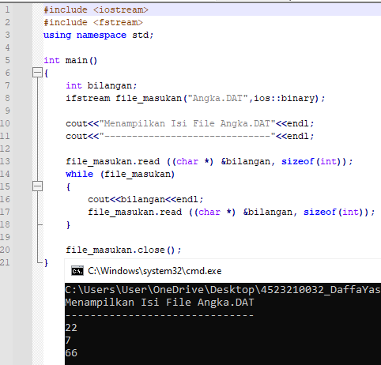

Algoritma Bahasa:

1. Memanggil file teks yang telah dibuat

ifstream file_masukan (“Angka.DAT”,ios::binary)

1. Membaca sebuah blok data dari sebuah file (file_masukan.read((char*)&bilangan, sizeof (int)))
2. Selama (file_masukan) kerjakan baris 4-6, kalu tidak baris 7
3. Menampilkan variabel bilangan
4. Membaca sebuah blok data dari sebuah file (file_masukan.read((char*)&bilangan, sizeof (int)))
5. Menutup file (file_masukan.close())
6. Selesai

Psudocode

Kamus Deklarasi:

bilangan=int

Algoritma Deskripsi:

ifstream file_masukan (“Angka.DAT”,ios::binary)

file_masukan.read((char*)&bilangan,sizeof (int))

while(file_masukan)

print(bilangan)

file_masukan.read((char*)&bilangan,sizeof (int))

endwhile

file_masukan.close()

P13-01.cpp

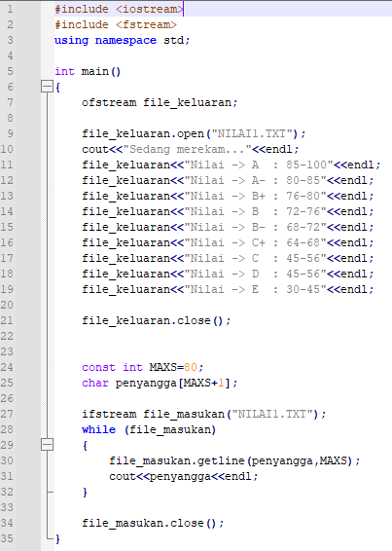

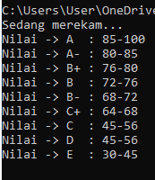



Algoritma Bahasa:

1. Mendefinisikan objek file_keluaran
2. Membuka file objek (file_keluaran.open(NILAI1.TXT)
3. Menulis ke file objek ("Nilai -> A : 85-100")
4. Menulis ke file objek ("Nilai -> A- : 80-85")
5. Menulis ke file objek ("Nilai -> B+ : 76-80")
6. Menulis ke file objek ("Nilai -> B : 72-76")
7. Menulis ke file objek ("Nilai -> B- : 68-72")
8. Menulis ke file objek ("Nilai -> C+ : 64-68")
9. Menulis ke file objek ("Nilai -> C : 45-56")
10. Menulis ke file objek ("Nilai -> D : 45-56")
11. Menulis ke file objek ("Nilai -> E : 30-45")
12. Menutup file (file_keluaran.close())
13. MAXS = 80 (Definisikan varibel untuk Σ karakter yang diinginkan)
14. Definisikan buffer/penyangganya
15. Memanggil file teks yang telah dibuat (ifstream file_masukan("NILAI1.TXT"))
16. Jika (file_masukan) kerjakan baris 5 s.d. 6
17. Membaca sejumlah karakter sebanyak MAXS (file_masukan.getline(penyangga, MAXS))
18. Menampilkan/mencetak penyangga
19. Menutup file (file_masukan.close())
20. Selesai

Psudocode

Kamus Deklarasi:

MAXS=int

penyangga[MAXS+1] = char

Algoritma Deskripsi:

ofstream file_keluaran file_keluaran.open(NILAI1.TXT) file_keluaran("Nilai -> A : 85-100")

file_keluaran("Nilai -> A- : 80-85")

file_keluaran("Nilai -> B+ : 76-80") file_keluaran("Nilai -> B : 72-76")

file_keluaran("Nilai -> B- : 68-72")

file_keluaran("Nilai -> C+ : 64-68")

file_keluaran("Nilai -> C : 45-56")

file_keluaran("Nilai -> D : 45-56")

file_keluaran("Nilai -> E : 30-45")

file_keluaran.close()

MAKS = 80

ifstream file_masukan(NILAI1.TXT)

while (file_masukan)

file_masukan.getline(penyangga, MAXS) print(penyangga)

endwhile

file_masukan.close()